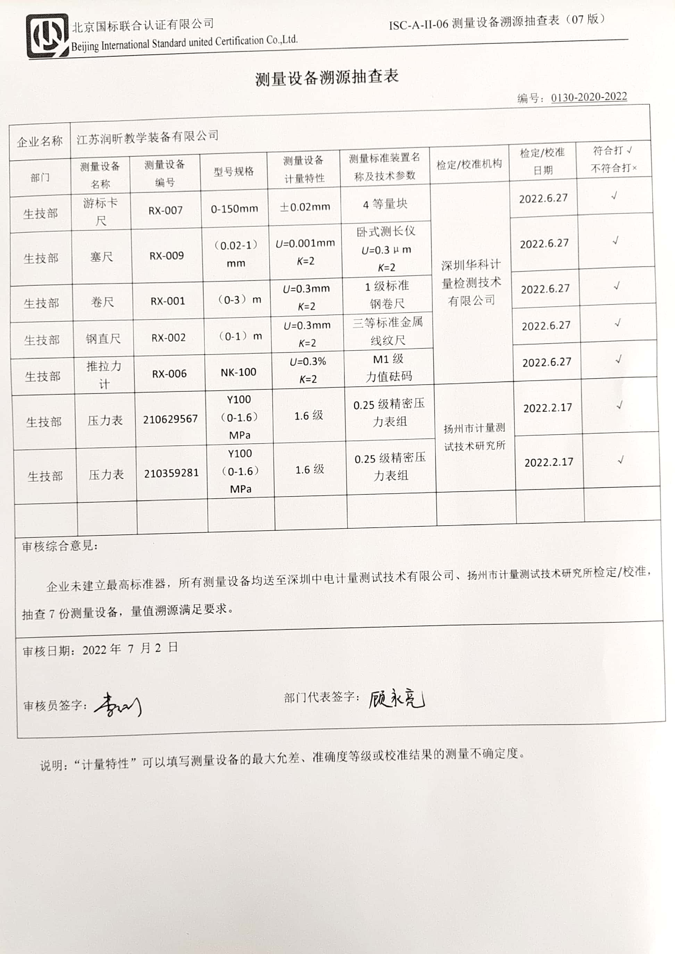**测量设备溯源抽查表**

编号：0130-2020-2022

|  |  |  |  |  |  |  |  |  |
| --- | --- | --- | --- | --- | --- | --- | --- | --- |
| 企业名称 | 江苏润昕教学装备有限公司 | | | | | | | |
| 部门 | 测量设备名称 | 测量设备  编号 | 型号规格 | 测量设备  计量特性 | 测量标准装置名称及技术参数 | 检定/校准机构 | 检定/校准日期 | 符合打√  不符合打× |
| 生技部 | 游标卡尺 | RX-007 | 0-150mm | ±0.02mm | 4等量块 | 深圳华科计量检测技术有限公司 | 2022.6.27 | √ |
| 生技部 | 塞尺 | RX-009 | （0.02-1）mm | *U=*0.001mm  *K*=2 | 卧式测长仪  *U=*0.3μm  *K*=2 | 2022.6.27 | √ |
| 生技部 | 卷尺 | RX-001 | （0-3）m | *U=*0.3mm  *K*=2 | 1级标准  钢卷尺 | 2022.6.27 | √ |
| 生技部 | 钢直尺 | RX-002 | （0-1）m | *U=*0.3mm  *K*=2 | 三等标准金属线纹尺 | 2022.6.27 | √ |
| 生技部 | 推拉力计 | RX-006 | NK-100 | *U=*0.3%  *K*=2 | M1级  力值砝码 | 2022.6.27 | √ |
| 生技部 | 压力表 | 210629567 | Y100  （0-1.6）MPa | 1.6级 | 0.25级精密压力表组 | 扬州市计量测试技术研究所 | 2022.2.17 | √ |
| 生技部 | 压力表 | 210359281 | Y100  （0-1.6）MPa | 1.6级 | 0.25级精密压力表组 | 2022.2.17 | √ |
|  |  |  |  |  |  |  |  |  |
| 审核综合意見：  企业未建立最高标准器，所有测量设备均送至深圳中电计量测试技术有限公司、扬州市计量测试技术研究所检定/校准，抽查7份测量设备，量值溯源满足要求。 | | | | | | | | |
| 审核日期：2022年 7 月2 日  审核员签字： 部门代表签字： | | | | | | | | |

说明：“计量特性”可以填写测量设备的最大允差、准确度等级或校准结果的测量不确定度。